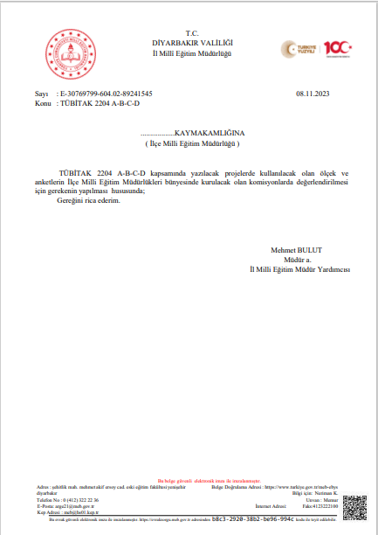

İlgili yazı doğrultusunda Sur İlçe Milli Eğitim Müdürlüğü TÜBİTAK 2204 A-B-C-D Projeleri İnceleme Komisyonu kurulmuştur. Sur İlçe Milli Eğitim Müdürlüğüne bağlı okulların TÜBİTAK 2204 A-B-C-D proje yarışmalarında kullanacağı anketler ve ölçekler ilçe komisyonu tarafından aşağıdaki belgeler doğrultusunda değerlendirmeye alınacaktır.

ANKET İZİNLERİNDE TALEP EDİLEN BELGELER
- Dilekçe
- Proje Öneri Formu (EK-1)
- Araştırmacı Taahhütnamesi (imzalı) /(EK-2)
- Anket veya ölçeklerin bir nüshası (Ölçeklerin başına; “Araştırma hakkında detaylı bilgi, Katılımcının istediği anda araştırmayı bırakabileceğini belirten taahhüt, Toplanan verilerin araştırmacılar tarafından korunacağını, yalnızca bilimsel amaçlarla kullanılacağını ve üçüncü kişi/kurumlarla paylaşılmayacağını belirten taahhüt ve Katılımcının araştırmaya Gönüllü Katıldığını beyan ettiği bir alan (ör. Araştırmaya gönüllü katılıyorum ifadesinin altına atacağı imza bölümü)” içeren Bilgilendirmiş Onam Formları eklenmelidir.)
- Anket veya ölçekler başka birine aitse izin maili ya da izin yazısı çıktısı
- Veli Onay Belgesi (Araştırmacı öğrenciler ve araştırmaya katılan diğer öğrenciler için)

EK-1
T.C.
SUR KAYMAKAMLIĞI
SUR İLÇE MİLLİ EĞİTİM MÜDÜRLÜĞÜ
TÜBİTAK PROGRAMLARI ANKET İNCELEME KOMİSYONU
TÜBİTAK 2204/A-B-C VE D PROJELERİ ANKET İZİNLERİ İÇİN ÖNERİ FORMU

PROJE TÜRÜ | 2204-A 2204-B  2204- C 2204- D
Anket Uygulama Tarih Aralığı
Proje Adı
Danışman Öğretmen Ad-Soyad
Proje Sahibi Öğrenci Ad-Soyad
Projenin Amacı | Lütfen gerektiği kadar açıklama yazınız.
Projenin Yöntemi | Lütfen gerektiği kadar açıklama yazınız.
Proje Ana Başvuru Alanı
Proje Alt Tematik Alanı
Anketin Uygulanacağı Hedef Kitle | Öğretmen, Öğrenci, Veli vb.
Projenin Başvuru Yapılacağı Okul Adı/İlçesi
1-Bu formun ekinde Millî Eğitim Bakanlığına bağlı okul ve kurumlarda gerçekleştirilecek araştırma uygulamalarına ilişkin araştırma izni başvuru taahhütnamesi danışman öğretmen imzalı olarak eklenmelidir. Anketlerde ad -soyad gibi kişisel verileri istenmemelidir.
2-Ekinde anketler DYS sistemi üzerinden ilgili birime iletilmelidir.
3-Anket izin komisyonu haftalık toplanmaktadır. Bu nedenle izin taleplerinin zamanında gönderilmesi gerekmektedir.
4-Online olarak yapılacak anketlerin de bir nüshası eklenmelidir. Komisyonun izin verdiği nüsha geçerlidir. Sonradan gerçekleştirilecek düzenlemeler için izin talep edilmelidir ve bu konudaki sorumluluk danışman öğretmene aittir.

EK-2

MİLLÎ EĞİTİM BAKANLIĞINA BAĞLI OKUL VE KURUMLARDA GERÇEKLEŞTİRİLECEK ARAŞTIRMA UYGULAMALARINA İLİŞKİN
ARAŞTIRMA İZNİ BAŞVURU TAAHHÜTNAMESİ

- Araştırmam boyunca anayasa/kanun ve yönetmeliklere uygun davranacağımı,
- Araştırmayı yürüteceğim okulun/kurumun kurallarına uyacağımı,
- Araştırmam boyunca hiç kimseyi araştırmama/çalışmama katılmaya zorlamayacağımı,
- Araştırmayı/çalışmayı bana tahsis edilen mekân/sınıf ve zamanda gerçekleştireceğimi,
- Araştırmanın olası fiziksel/ruhsal zararları konusunda katılımcıları bilgilendireceğimi,
- Araştırmam/ çalışmam sırasında topladığım kişisel bilgileri koruyacağımı,
- Araştırmam/çalışmam için gerektiği kadar veri toplayacağımı,
- Araştırma/çalışma sırasında öğrencilerin derslerinde/çalışmalarında herhangi bir kayıplarının olmayacağını,
- Araştırmam/çalışmam sırasında herhangi bir ticari faaliyette bulunmayacağımı, katılımcıları herhangi bir ürün/eser/tedaviye yönlendirmeyeceğimi,
- Araştırma izin evraklarını okul yönetimine teslim edeceğimi,
- Araştırma/çalışma sırasında izni olan evrakları kullanacağımı,
- Tıbbi araştırmalarda araştırma/çalışmanın uygulama sırasında etik kurallara uyacağımı,
- Araştırma/çalışma sırasında topladığım ses ve görüntü kayıtlarını güvenilir ortamlarda saklayacağımı ve araştırma/çalışma sonrasında imha edeceğimi,
- Genelge hükümlerine aykırı davranmam ve herhangi bir yanlış ifade, beyan ve maddi gerçeği gizleme gibi durumlarda adlî ve idarî işlemlerin yürütülmesini kabul edeceğimi,
- İzin alınmış araştırmalarda/projelerde insanlarla ilgili yapılacak anket, görüşme, gözlem, alan araştırması, uygulama ve incelemelerde sağlık, güvenlik, insan hakları, mevcut mevzuat hükümleri, hukukun genel ilkelerini ihlal etmeyeceğimi ve etik ilkelere uyacağımı,
- Araştırma ile ilgili sonuç raporlarını çalışmanın bitiş tarihinden itibaren 30 gün içinde izin aldığım birime ulaştıracağımı,
Milli Eğitim Bakanlığı Yenilik ve Eğitim Teknolojileri Genel Müdürlüğünün 21.01.2020 tarihli ve 2020/2 sayılı Genelgelerinde belirtilen hususları ve yukarıdaki maddeleri kabul ettiğimi beyan ederim.

Araştırmanın Adı:

Araştırmacı:

Tarih:

İmza:

İsim -Soy İsim:

